Муниципальное бюджетное дошкольное образовательное учреждение детский сад комбинированного вида №7 с.Кухаривка МО Ейский район

Конспект непрерывной образовательной деятельности в форме игровых ситуаций в рамках метапредметной недели для учителей школы

Тема: «Путешествие в страну знаний»
(подготовительная к школе группа)

2022-2023 учебный год

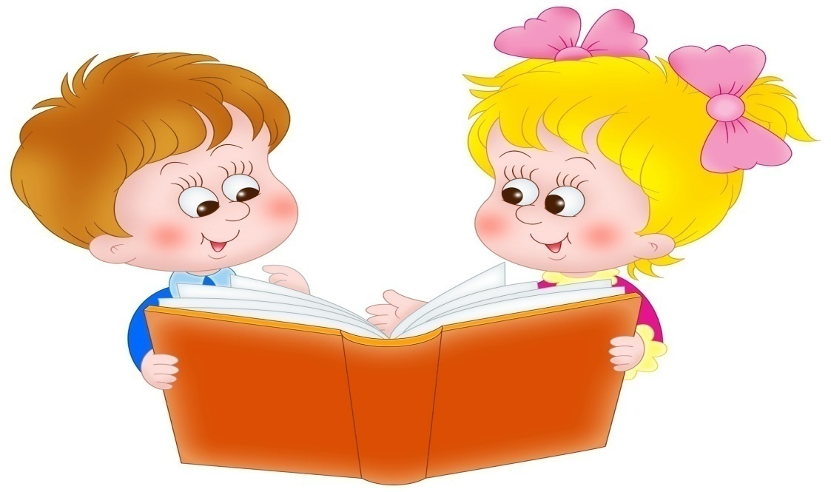

Подготовила: воспитатель Ивченко Н.А.

-2022г-
Программные задачи:
Образовательные:
-Развивать логическое, образное, понятийное, творческое мышление; воображение, слуховую, зрительную память, внимание и речь детей.
-Обучать детей умению слушать и слышать другого.
Развивающие:
- Обогащать и активизировать словарь детей.
-Способствовать формированию проектной деятельности – умение находить, выбирать и оформлять материал.
-Продолжать развивать связную речь детей, поощрять попытки высказывать личное мнение, свою точку зрения.
Воспитательные:
- Воспитывать желание и умение сотрудничать, учитывать и уважать интересы других, умение находить общие решения.
- Пробуждать у детей добрые чувства друг к другу.
- Формировать чувства уверенности.
- Способствовать полноценному развитию личности ребёнка через самовыражение и творчество.
-Воспитывать интерес к исследовательской деятельности; умение находить интересное в обычном.
Оборудование : презентация к занятию, интерактивная доска, листы страниц от книги, магнитофон, аудиокассеты с музыкой, электронные весы, призы для детей.
Раздаточный материал: фломастеры, протоколы, лупы, лимоны, стаканчики, тарелочки, шапочки, линейки,2 стакана с водой, 2 яйца, соль, ложка.
Предварительная работа: чтение сказки Носова «Приключение Незнайки».
Ход НОД:
I. Организационный момент: (стоя)
Воспитатель:
Здравствуйте, ребятишки!
Девчонки и мальчишки!
Дети: Здравствуйте.
Воспитатель:
Ребята, сегодня к нам на занятие пришли гости, чтобы посмотреть на нашу работу. Пожелайте им доброго утра.
Воспитатель:
Ребята вы любите путешествовать?
Дети: Да!
Основная часть:
Воспитатель: (Слайд 3) Я предлагаю Вам сегодня побывать в сказочной стране Знаний. Представляете, в этой стране, все здороваются по-другому. У них свои традиции. Хотите, научу! (Слайд 4). Если я хлопну один раз нужно поздороваться друг с другом ладошками, если два раза – пальчиками, три раза – поклониться друг другу. Раз, два, три, начало игры!
– Ребята как вы думаете, откуда мы получаем Знания?
Дети: Из книг, энциклопедии, Интернета (компьютера), заданий, из познавательных фильмов, от взрослых. (Слайд 5).
Воспитатель: Да, действительно важный помощник в получении Знаний это книга. (Слайд 6). А какие бывают книги?
Дети: Книга – новая, интересная, библиотечная, старинная, детская, красочная, сказочная
Воспитатель: Молодцы! Много вы придумали слов. (Слайд 7). И сегодня, попасть в страну Знаний поможет нам эта сказочная книга. (Слайд 8). Сейчас мы её откроем, но она не открывается. Ребята, что-то здесь написано: «Чтобы открыть вам «волшебную книгу, подумайте и выберите из четырёх предложенных слов правильный ответ?»
а) абра, кадабра;
б) снип, снап, снура,
в) хоп, хеп, лалалей,
г) сим-сим откройся.
Дети: Сим-сим, откройся!
Воспитатель: Давайте вместе громко скажем эти слова: Раз, два, три.
Дети: Сим-сим, откройся! (Слайд 9). (звук открывающейся книги)
Воспитатель: (звучит музыка) Ну, что ребята, вперёд, в сказочную страну Знаний. (Слайд 10). Ой, осторожно тропинка очень узкая. Идём аккуратно, спокойно. Вдруг появились лужи. Обходим лужи…. Одна… вторая…третья… Что это? Мостик – такой крутой, идём только по одному. Осторожно…. А теперь через тропинку упало дерево, Да какое огромное! Ветки во все стороны!… Перелезаем через упавшее дерево…. Ух! Наконец – то пришли. Ой, ребята посмотрите, что это такое?
Дети: Так это же листочки из книги; они разбросаны (Слайд 11).
Воспитатель: Правильно, это страницы из нашей «Волшебной книги».– 1,3,5….Все страницы перепутаны. Страницы не простые, на них, что-то нарисовано. Как вы думаете, что это такое? Что же надо с ними сделать?
Дети: Собрать книгу по листочкам.
Воспитатель:
Мы не просто соберём
Книгу по листочкам, но
Выполним задания,
Чтобы получить Знания.
– Да, ребята? Мы обязательно постараемся выполнить все задания, тогда и соберётся наша «Волшебная книга». И предлагает всем присесть на стульчики (полукруг). Желаю удачи!
Педагог:
Итак, первая страница? (Слайд 12)
Кто здесь живёт?
Ни зверь, ни птица.
Живёт – разминка для ребят.
1 страница: игра «Мозговой штурм»
- У деревьев всегда есть- листья, цветы, плоды, корень, тень. (Слайд 13)
- Утром мы завтракаем, а в обед…(Слайд 14)
- Чего больше яблок или яблонь? (Слайд 15)
- У кого больше лап у двух кошек или у двух собак? (Слайд 16)
- Москва, Салехард это…? (Слайд 17)
- Окунь, карась…? (Слайд 18)
- В году … 24 месяца, 12 месяцев, 3 месяца, 4 месяца. (Слайд 19)
- Лимоны кислые, а сахар…. (Слайд 20)
Воспитатель: Вы разминку одолели.
Хорошо, здорово!
Что же ждёт нас во второй странице?
Что начнем?
2 страница: «Лаборатория»
Воспитатель: сегодня замечательный день. День для новых знаний, новых открытий. И чтобы открыть вторую страницу книги нам нужно попасть в лабораторию. А вы знаете, что такое лаборатория?
Дети: Это помещение, в котором ученые проводят опыты, эксперименты, изучают неизученное, необъяснимое. Даже в самых обычных предметах и явлениях.
Воспитатель: Ну, что, мои маленькие исследователи, вы готовы к поиску неизвестного? Дети: Готовы! .
Воспитатель: Юные лаборанты, надевайте шапочки. Не будем терять время, начнем! . Проходите, рассаживайтесь. Так что же мы с вами будем сегодня исследовать?
Кислый вкус его конек,
Корка ароматная
На деревьях он растет,
Только раз в году цветет!
Дети: Лимон!
Воспитатель: Поднимите стаканчики и вот она отгадка на ваших тарелочках.
Дети поднимают стаканчики, на тарелочках у них лежит лимон.
Ну, вы, наверное, догадались, что мы сегодня будем исследовать лимон и ставить опыты.
А результаты нашего исследования мы будем фиксировать (зарисовывать, записывать) в ваших протоколах. Протоколы лежат у вас на столе.
Начинаем обследовать лимон.
1 исследование: цвет лимона
Какого цвета лимон?
Дети: Лимон желтого цвета (лимонного, зеленоватый, желто-зеленый, салатовый, светло-желтый).
Воспитатель: А, что еще может быть желтым?
Дети: солнце, цыплята, роза, одежда и т. д.
Воспитатель: Возьмите фломастер и зарисуйте в протоколе цвет вашего лимона.
2 эксперимент - изучаем размер лимона
Мы посмотрим на лимоны. Они для нас все разные.
Предлагаю измерить лимон по длине, для этого у вас у всех есть линейки.
Записываем полученный результат.
(опрос каждого ребенка)
У кого лимон самый длинный?
У кого самый короткий?
3 исследование :изучаем форму лимона
Какую форму имеет лимон?
Дети: Лимон овальной формы, округлый
Возьмите фломастеры и зарисуйте.
4 исследование:
Сейчас нам предстоит узнать твердый или мягкий лимон. Возьмите в руки лимон и потрогайте его. Что можете сказать.
Дети: Лимон твердо-мягкий.
Воспитатель: Записываем полученный результат, ставим букву Т если твердый, М – если мягкий, Т-М если твердо мягкий.
5 исследование: а теперь давайте понюхаем лимон, он ароматный, попробуем на вкус –очень кислый. Запишем в протоколе.
Воспитатель: Я предлагаю вам взять лупы и рассмотреть кожуру лимона. Кожура лимона утолщенная.Кожура лимона как будто в маленьких дырочках. Вот в этих дырочках и находится воздух. Мы провели все опыты, посмотрите свои протоколы и скажите, что мы узнали о лимонах. Лимон желтого цвета, овальной формы, твердо-мягкий, ароматный, кислый. Ребята, а ещё лимон содержит витамины. И конечно помогает от простуды: пьем чай с лимоном, если болит горло, то его можно прополоскать разбавленным лимонным соком он убьет бактерии. Мы узнали много интересного про лимон . Все, что вы узнали, о лимоне вы можете поделиться с друзьями и близкими. А самое главное открыли вторую страницу книги.
Воспитатель:
Вот и третью страницу
Удалось нам повернуть: (Слайд 23).
Ждёт нас очень интересный
Долгий-долгий добрый путь.
3 страница: игра «Что общего и чем отличается?» (дети встают)
Воспитатель: Ребята, найдите как можно больше доказательств, чем похожи между собой и чем отличаются «самолёт и птица»?
Дети:
– «самолёт и птица» – летают, у них есть крылья, клюв у птицы и нос у самолёта – острые…;
– «самолёт» – синего цвета, большого размера, он возит людей, он железный, его заправляют бензином…;
– «птица» – живое существо, коричневого цвета, маленькая по размеру, у неё есть перья, сама себе добывает пищу….
Педагог: Молодцы!
На странице, на четвёртой
Отдохнём совсем чуть-чуть. (Слайд 24).
Поиграем и попляшем
И опять, скорее, в путь.
4 страница: Физкультминутка:
Нам пора передохнуть, Потянуться и вздохнуть. (Глубокий вдох и выдох.)
Покрутили головой, И усталость вся долой!
Раз-два-три-четыре-пять, Шею надо разминать. (Вращения головой)
Встали ровно. Наклонились. Раз - вперёд, а два — назад.
Потянулись. Распрямились. Повторяем всё подряд. (Наклоны вперёд и назад.) А потом мы приседаем.
Это важно, сами знаем.
Мы колени разминаем, Наши ноги упражняем. (Приседания.)
Воспитатель:
5 страница: Опыт «Плавающее яйцо»
Страница, следующая, к нам спешит
Задание нам новое говорит. (Слайд 25,26,27).
А задание это мы выполним, если проведём небольшое исследование, идёмте в нашу лабораторию. (дети по очереди демонстрируют опыт)
Нам понадобиться 2 стакана с водой, 2 яйца, сначала яйцо опускаем в один стакан и наблюдаем.
Делаем вывод: оно утонуло, так как тяжелое.
В другой стакан добавим 2 столовые ложки соли и опускаем также яйцо.
Делаем вывод: видим, что яйцо плавает.
Вывод: Соленая вода имеет большую плотность, чем обычная вода из под крана. Именно соль поднимает яйцо на поверхность. Ребята и это задание мы выполнили и собрали все страницы книги. Мы молодцы!(слайд 28)
Воспитатель: Ой , ребята, а кто к нам спешит?
Звучит музыка, появляется Знайка (Слайд 29).
Знайка: Здравствуйте друзья мои!
Я так вам рад!
Я рад за вас!
Я видел всё в подзорную трубу
Постарались вы, ребята.
Молодцы!
Верю, путь был трудным, но и интересным,
А ещё для вас сюрприз:
Ждёт вас самый главный приз.
Если вы ответите на мой последний вопрос
«Если бы я был Книгой, то я бы…., потому, что…. » (слайд 30)
Дети:
– Если бы я был Книгой, то я бы научил всех ребят читать, потому, что не надо просить маму с папой, чтобы почитали.
– Если бы я был Книгой, то я бы был весь в картинках и толстым, потому, что много узнаёшь нового, полезного.
– Если бы я был Книгой, то я бы был сказочным, потому, что она старинная.
Итог занятия:
Воспитатель: Молодцы! Вот мы и собрали с вами все страницы из нашей «Волшебной книги». Замечательно вы прекрасно работали! Понравилось вам путешествовать?
Дети: (ответы).
Воспитатель: А что больше всего понравилось? Какое задание для вас было самым лёгким, а какое трудным?
Дети: (ответы).
Воспитатель: А как, вы себя чувствовали в сказочной стране?
Дети: (ответы).
Воспитатель: Знайке очень понравилось, вы отлично по трудились. Он нам дарит очень интересную, познавательную энциклопедию. Так же вручает – медали. (Слайд 31). (Зучит музыка)
До встречи!

